МИНИСТЕРСТВО НАУКИ И ВЫСШЕГО ОБРАЗОВАНИЯ РОССИЙСКОЙ ФЕДЕРАЦИИ
Федеральное государственное автономное образовательное учреждение высшего образования
«КРЫМСКИЙ ФЕДЕРАЛЬНЫЙ УНИВЕРСИТЕТ им. В. И. ВЕРНАДСКОГО»
ФИЗИКО-ТЕХНИЧЕСКИЙ ИНСТИТУТ
Кафедра компьютерной инженерии и моделирования
«Базы данных и Room Library»

Лабораторная работа
по дисциплине «Программирование в системах мобильной связи»
студента 4 курса группы ПИ-182(2)
Змитрович Никита Сергеевич
направления подготовки 09.03.04 «ПРОГРАММНАЯ ИНЖЕНЕРИЯ»

Проверил  Ассистент кафедры компьютерной  инженерии и моделирования | ______________  (оценка)  ______________  (подпись, дата) | Матюнина Я.Ю.

Симферополь, 2022

Цель:
Необходимо доработать приложение, создаваемое на лекциях.

Ход работы

Ошибка доступа к схеме
Для начала добавим к аннотации @Database флаг exportScheme и установим его в значение true.
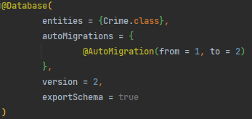
Рисунок 1 Аннотация
А далее в build.gradle добавим конструкцию для экспорта схемы в определенную директорию.
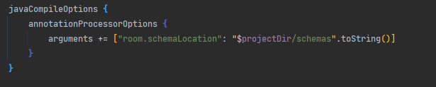
Рисунок 2 build.gradle

Вывод:
Доработали приложение создаваемое на лекциях.

